Conceitualizando:

Ao final da sexta reunião, ficou decidida a implementação do servidor para suportar os procolos previstos (HLS, MPEG-DASH e HTTP) e a análise dos pacotes na rede, tanto rede local quanto externa, visando características de streaming no que tange a velocidade de transmissão, qualidade de vídeo, lagging, entre outros; a fim de que fosse possível determinar o melhor protocolo que será utilizado posteriormente.
Foi pedido também para que fossem analisados artigos referentes aos protocolos e referentes a um “teste de qualidade” de cada protocolo supracitado implementado no nginx.

Nginx e outros protocolos

O que o Nginx suporta?

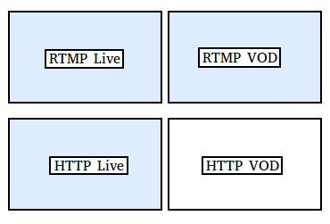
Imagem 1 – Tipos de streaming suportados pelo Nginx.

Em que em HTTP Live e em HTTP VOD¹ são incluídos HLS Live e MPEG-DASH Live.

Um dos pontos centrais para a criação do servidor Nginx é a utilização do módulo RTMP, disponível também na versão free do programa, juntamente com a criação das configurações do servidor, que consiste na implementação dos três diferentes tipos de streaming: RTMP Live, RTMP VOD e HTTP Live, todos marcados na coloração azul claro na figura 1.

Como Payton Sherry [2] considera em seu artigo sobre as decisões e demandas para fazer para a utilização futura do servidor:

1) When to use Live Streaming?
If you have breaking concerns news or live events, you’re probably going to want to live stream it. If you are interested in conducting meetings and collaborating on projects, services like Ready Talk are an excellent option.

2) When to use Video On-Demand?
Corporate training is a good example of when video on-demand might be a better choice. You want all of your new employees to be able to access this video, even if it’s not at the same time as everyone else. That’s where Viddler can help. With easy integration and security, Viddler offers high quality video on demand for all types of enterprise solutions.

Definição dada pelo site Stream Video Provider [3]:

Live streaming means taking the video from live sources such as webcams, camcorders, dvd players etc. and broadcasting it live over the Internet to your audience/viewers. If the viewer misses the broadcast the only way to see it is if the publisher provides on-demand streaming.

On-demand streaming means that the publisher needs to upload a pre-recorded video ( for example recorded taken during a live event ) and then stream it to the viewers who can watch the video 24/7 over and over again.

Criação e configuração do servidor Nginx para suporte aos protocolos HLS e MPEG-DASH

Para criar o streaming que suporte o protocolo HLS, foi necessário primeiramente fazer as alterações nas configurações do servidor, através do arquivo nginx.conf, localizado no diretório /usr/local/nginx/conf.
Inicialmente o servidor não estava suportando o streaming, por falha na configuração do arquivo nginx.conf. Assim, foi necessário fazer uma pesquisa extensiva sobre como o Nginx funciona, e como fazer para configurar o live stream para HLS e MPEG-DASH.

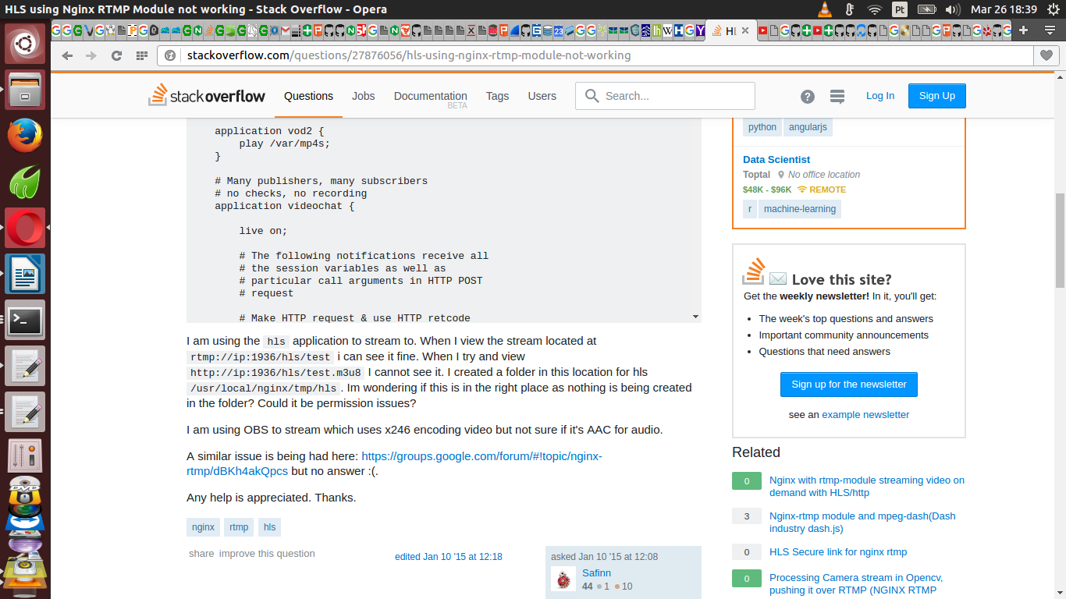
Imagem 2 – Abas de pesquisa no navegador Opera.

Nos testes anteriores foram utilizadas streams de RTMP em VOD, mas, a versão free do software Nginx não possui a aplicação VOD, portanto foi necessário implementar a função Live para os protocolos requeridos.

Para isso foram necessárias colocar as seguintes configurações, na área das especificações do servidor RTMP, no arquivo nginx.conf, de acordo com [1]:

Para o stream de HLS:

application hls {
live on;
hls on;
hls_path /tmp/hls;
}

Para o stream de MPEG-DASH:

application dash {
live on;
dash on;
dash_path /tmp/dash;
}

Em que, ambos para HLS e MPEG-DASH, são definidos parâmetros para a caracterização de cada protocolo e seu tipo de stream. Em HLS foi necessário dizer que ele é Live e dizer que ele é destinado ao protocolo hls, através do comandos, em ordem consecutiva:

live on;
hls on;

A última linha da aplicação é a dash_path, que diz onde será armazenado o arquivo particionado e a playlist da stream [4].
Para o MPEG-DASH foram definidas basicamente as mesmas configurações, mudando apenas os parâmetros de hls para dash.
Após fazer a alteração no servidor RTMP foi necessário configurar para agora rodar no HTTP com as seguintes configurações:

Para o servidor HLS:

location /hls {
types {
application/vnd.apple.mpegurl m3u8;
video/mp2t ts;
}
root /tmp;

add_header Cache-Control no-cache;
}

Em que foram definidas algumas características, como o tipo MIME, que de acordo com [5]: “The MIME type is the mechanism to tell the client the variety of document transmitted: the extension of a file name has no meaning on the web. It is, therefore, important that the server is correctly set up, so that the correct MIME type is transmitted with each document. Browsers often use the MIME-type to determine what default action to do when a resource is fetched”, para o stream HTTP como sendo m3u8, conforme especificado no arquivo mime.types, armazenado no diretório /usr/local/nginx/conf/, que consiste em definir a compressão do arquivo particionado. Essa definição serve para carregar um cache do arquivo que está sendo realizado o stream, como é explicado em 19:46 até 24:03 em [1]:

Vídeo 1 – Explicação dos formatos m3u8 e MP4Box.

Já o outro tipo definido para a stream, o ts, é utilizado para armazenar as múltiplas partes do formato do conteiner de dados [6], como pode ser visto um exemplo no vídeo 1. Por sua vez a última linha da definição do hls no HTTP é add_header Cache-Control no-cache; em que, segundo a Oracle [7], o parâmetro no-cache “Disables caching completely and overrides Web Service editor settings”, de acordo com o diagrama abaixo:

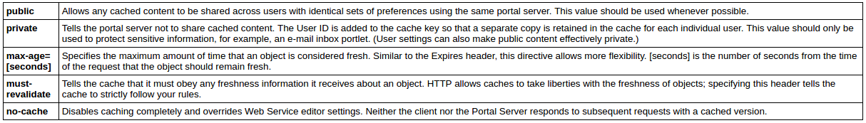
Imagem 3 – Definições do parâmetro no-cache [7].

Para o servidor MPEG-DASH:

location /dash {
root /tmp;
add_header Cache-Control no-cache;
}
Suas definições são as mesmas definiçãos para o HLS.

Caracterização dos meios de como realizar a stream desejada:

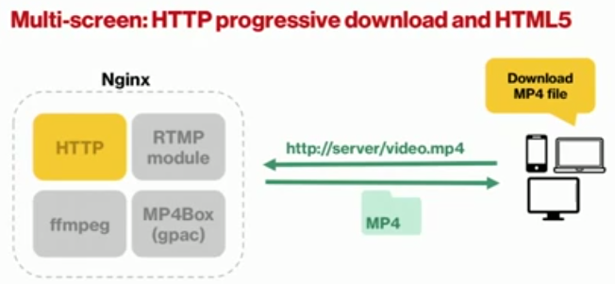
Imagem 4 – Requisição de arquivo, VOD, via HTTP [1].

O cliente faz uma requisição para o servidor do arquivo a ser enviado. Assim, o servidor HTTP retorna o arquivo para o cliente, para que faça download.

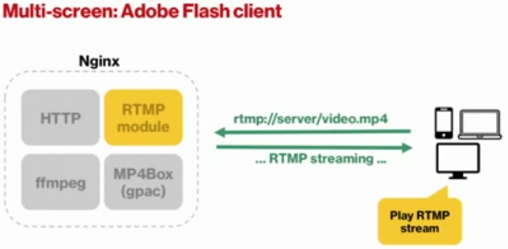
Imagem 5 – Requisição de stream via RTMP [1].

O cliente faz uma requisição via RTMP para o servidor, em que ele, por sua vez, retorna a stream desejada para o cliente.
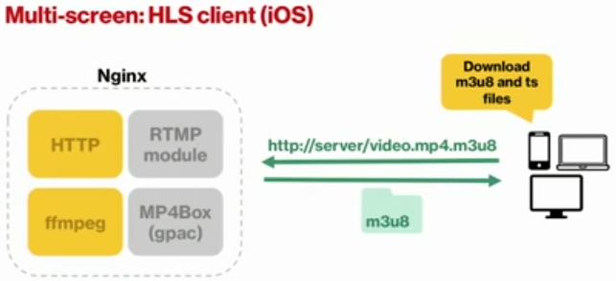
Imagem 6 – Requisição de stream sob o protocolo HLS [1].

O cliente faz uma requisição para o servidor HTTP de um arquivo .m3u8, caracterizando a stream sob o protocolo HLS.

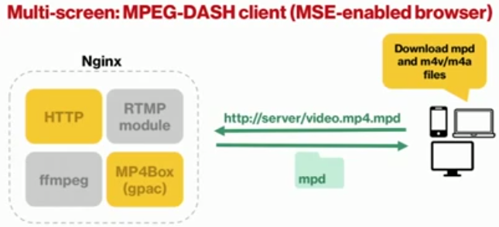
Imagem 7 – Requisição de stream sob o protocolo MPEG-DASH [1].

O cliente faz uma requisição para o servidor HTTP de um arquivo .mpd, caracterizando a stream sob o protocolo MPEG-DASH.

Realizando a stream do HLS

Para que fosse possível realizar a stream devidamente correta e funcional foi necessária fazer a utilização do FFmpeg, o uma ferramenta que permite a reprodução, edição e o stream de vídeos e áudios, ou, como o próprio site define “A complete, cross-platform solution to record, convert and stream audio and video” [12].


Imagem 8 – FFmpeg

Deste modo, foi necessária a utilização da seguinte linha de comando, de acordo com a definição aproximada em [13]:

ffmpeg -re -i /home/nothereboy/Documents/Nginx_Server_Streamming_Files/hls/live/Serenity.mp4 -vcodec libx264 -g 30 -acodec aac -strict -2 -f flv rtmp://172.31.184.84/hls/stream

Em que os seguintes parâmetros podem ser definidos como:
- re – consome a taxa de bits de acordo com a nativa da mídia, e não o mais rápido possível.
- i – seleciona o dispositivo físico para ser capturado, seleciona o vídeo para ser realizado o stream.
- vcodec – especifica o codificador de vídeo para a saída. Foi utilizado o x264 H.264/MPEG-4 [14].
- g - define uma coleção de imagens sucessivas dentro de um fluxo de vídeo codificado [15].
- acodec – especifica o codificador de áudio para a saída. Foi utilizado o AAC [14].
- strict -2 – permite utilizar o codec AAC (Essa definição é para o strict, não consegui achar o que era -strict -2).
- f – especifica o formato de vídeo para a saída.
- rtmp://172.31.184.84/hls/stream – é o endereço da stream. O campo stream corresponde ao nome da stream, podendo, assim, realizar várias streams.

Por prova de conceito, foi visualizada a pasta /tmp/hls/ para verificar se os arquivos da stream estavam sendo gerados realmente.

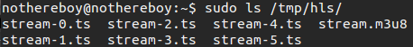
Imagem 9 – Arquivos gerados pelo FFmpeg.

Resultados da stream do HLS

A stream foi realizada com sucesso com a utilização do FFmpeg, serultando nos seguintes metadados:

major_brand : isom
minor_version : 1
compatible_brands: isomavc1
date : 2005
genre : Trailer
artist : Universal Pictures
title : Serenity - HD DVD Trailer
encoder : Lavf56.4.101
Stream #0:0(und): Video: h264 (libx264) ([7][0][0][0] / 0x0007), yuv420p, 1280x720, q=-1--1, 23.98 fps, 1k tbn, 23.98 tbc (default)
creation_time : 2007-05-30 05:20:31
handler_name : GPAC ISO Video Handler
encoder : Lavc56.1.100 libx264
Stream #0:1(und): Audio: aac ([10][0][0][0] / 0x000A), 48000 Hz, stereo, fltp, 128 kb/s (default)
creation_time : 2007-05-30 05:20:34
handler_name : GPAC ISO Audio Handler
encoder : Lavc56.1.100 aac

Stream mapping:
Stream #0:0 -> #0:0 (h264 (native) -> h264 (libx264))
Stream #0:1 -> #0:1 (aac (native) -> aac (native))

video:11954kB audio:844kB subtitle:0kB other streams:0kB global headers:0kB muxing overhead: 0.528107%
[libx264 @ 0x1136580] frame I:35 Avg QP:17.22 size: 54004
[libx264 @ 0x1136580] frame P:336 Avg QP:22.46 size: 10884
[libx264 @ 0x1136580] frame B:325 Avg QP:26.29 size: 1739
[libx264 @ 0x1136580] consecutive B-frames: 32.8% 12.9% 6.0% 48.3%
[libx264 @ 0x1136580] mb I I16..4: 22.6% 64.4% 13.0%
[libx264 @ 0x1136580] mb P I16..4: 6.7% 16.2% 0.9% P16..4: 29.2% 6.6% 3.1% 0.0% 0.0% skip:37.4%
[libx264 @ 0x1136580] mb B I16..4: 0.1% 0.2% 0.0% B16..8: 23.9% 0.9% 0.1% direct: 0.4% skip:74.2% L0:42.8% L1:53.2% BI: 4.0%
[libx264 @ 0x1136580] 8x8 transform intra:66.9% inter:80.1%
[libx264 @ 0x1136580] coded y,uvDC,uvAC intra: 35.6% 39.7% 15.2% inter: 8.2% 9.0% 0.5%
[libx264 @ 0x1136580] i16 v,h,dc,p: 41% 28% 12% 19%
[libx264 @ 0x1136580] i8 v,h,dc,ddl,ddr,vr,hd,vl,hu: 31% 19% 27% 3% 4% 4% 4% 4% 4%
[libx264 @ 0x1136580] i4 v,h,dc,ddl,ddr,vr,hd,vl,hu: 29% 24% 14% 5% 6% 6% 6% 5% 4%
[libx264 @ 0x1136580] i8c dc,h,v,p: 61% 17% 17% 4%
[libx264 @ 0x1136580] Weighted P-Frames: Y:5.7% UV:2.7%
[libx264 @ 0x1136580] ref P L0: 75.2% 12.3% 9.0% 3.5% 0.0%
[libx264 @ 0x1136580] ref B L0: 90.7% 8.3% 1.1%
[libx264 @ 0x1136580] ref B L1: 95.4% 4.6%
[libx264 @ 0x1136580] kb/s:1684.55

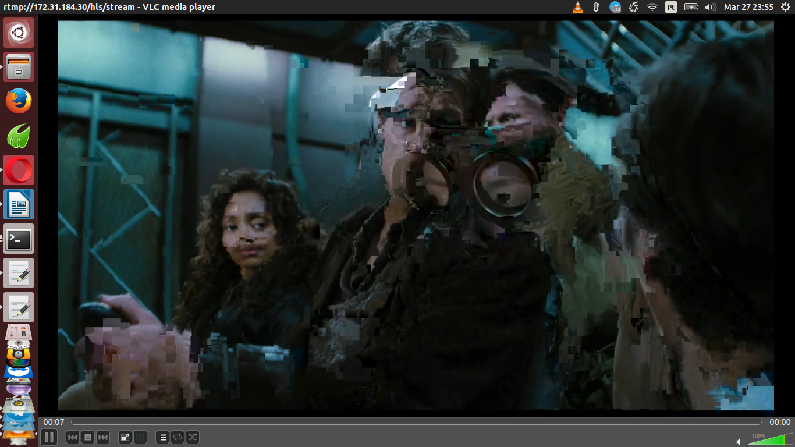
Imagem 10 – Stream sendo carregada.

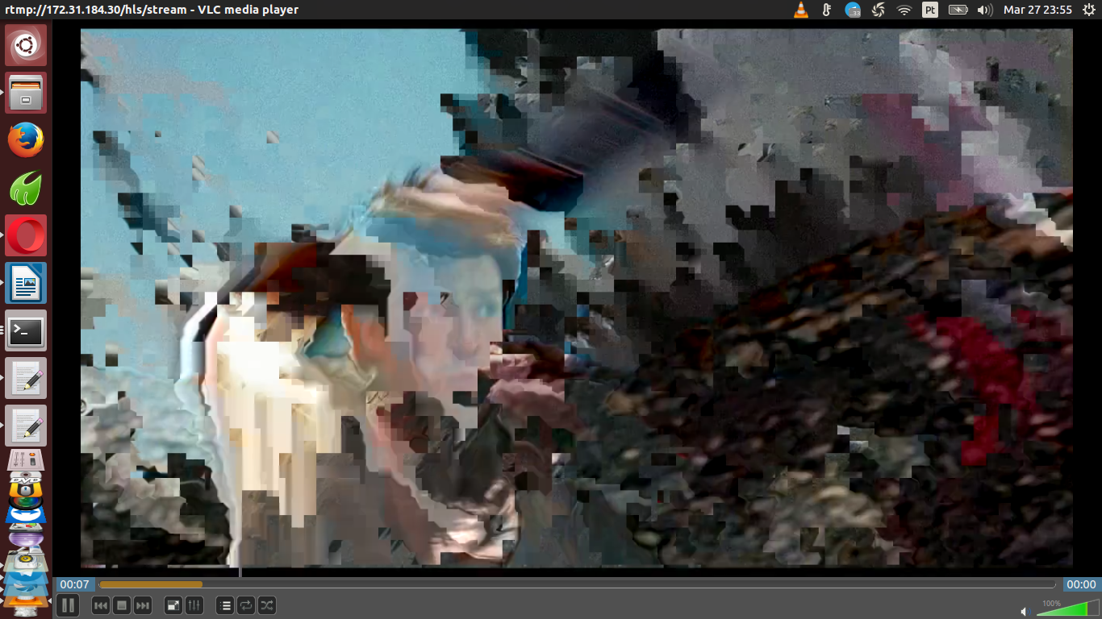
Imagem 11 – Stream sendo carregada.

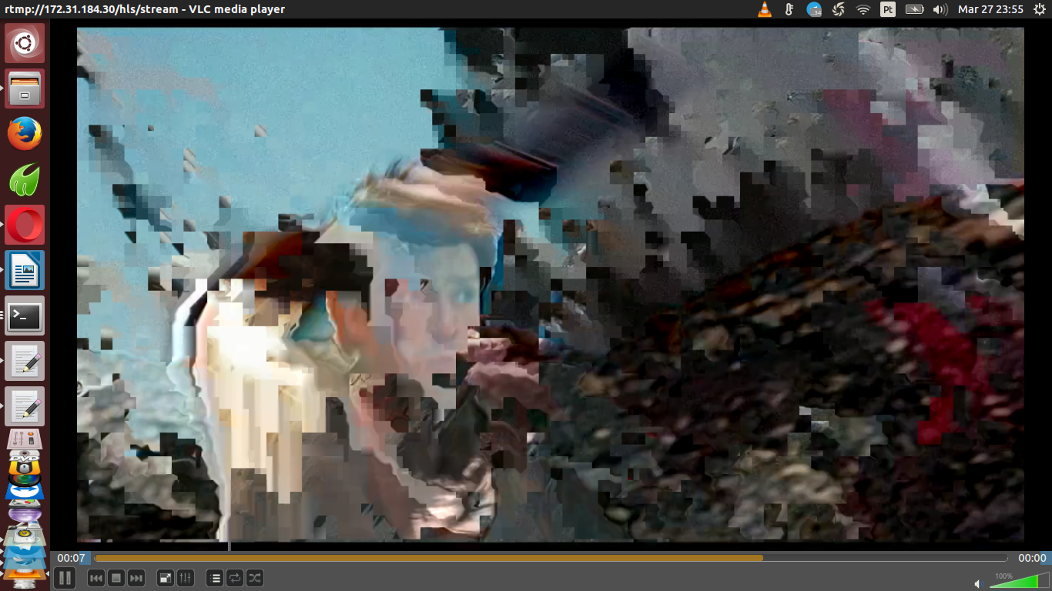
Imagem 12 – Stream sendo carregada.

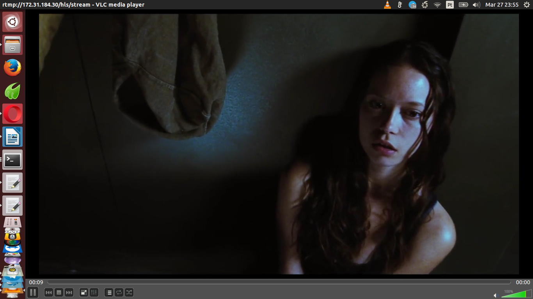
Imagem 13 – Stream carregada.

Análise dos resultados da stream utilizando o protocolo HLS

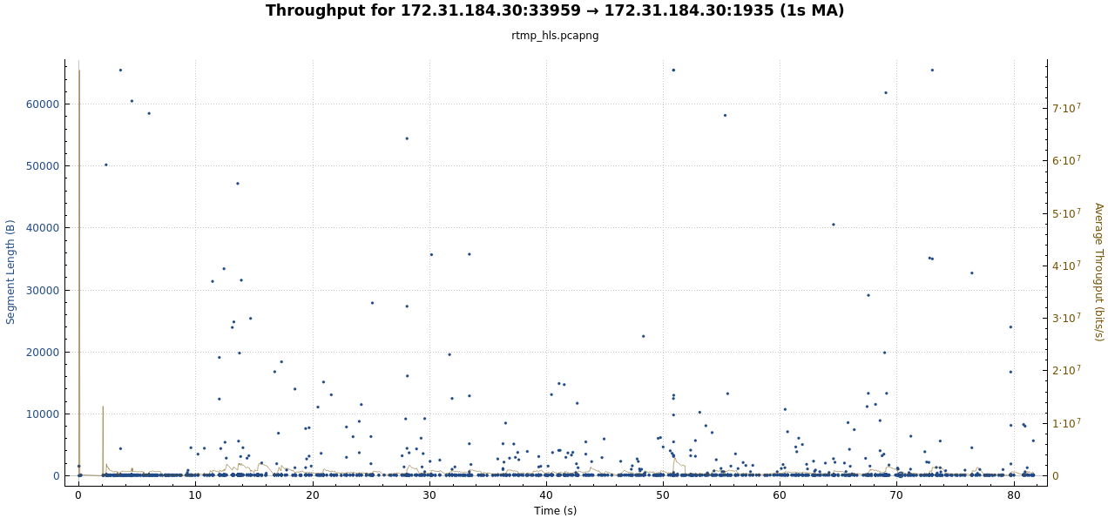
Imagem 14: Vazão do streaming do servidor para o cliente.

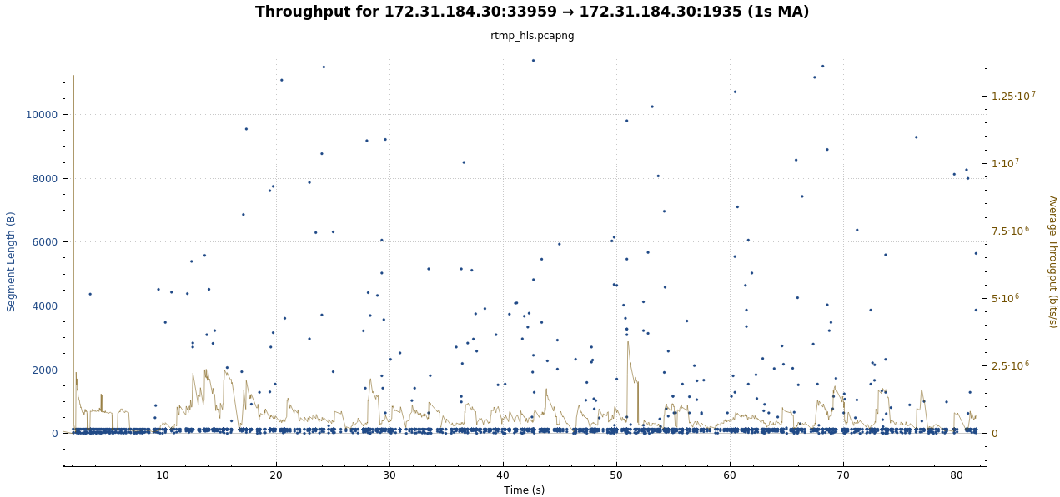
Imagem 15: Zoom da vazão do streaming do servidor para o cliente.

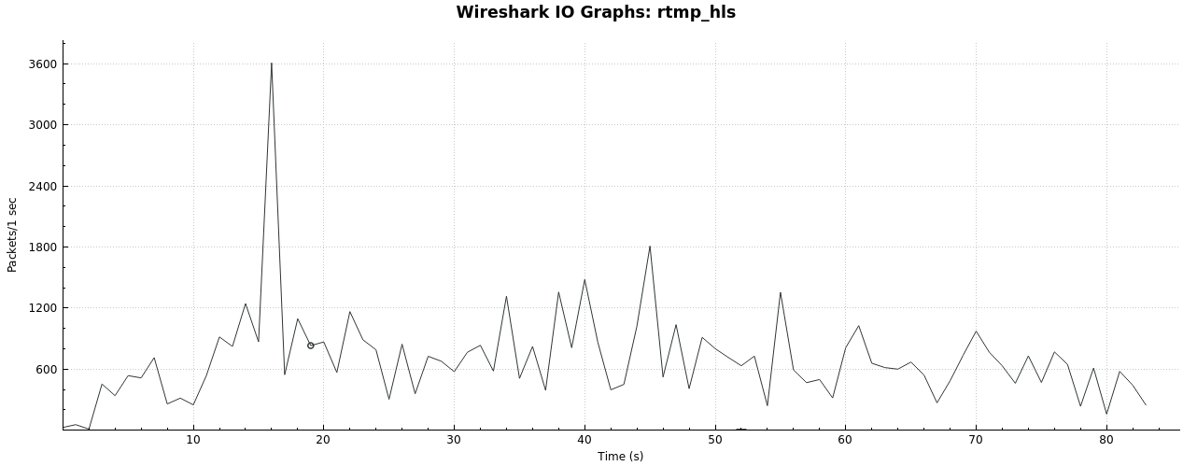
Imagem 16 – Gráfico de I/O.

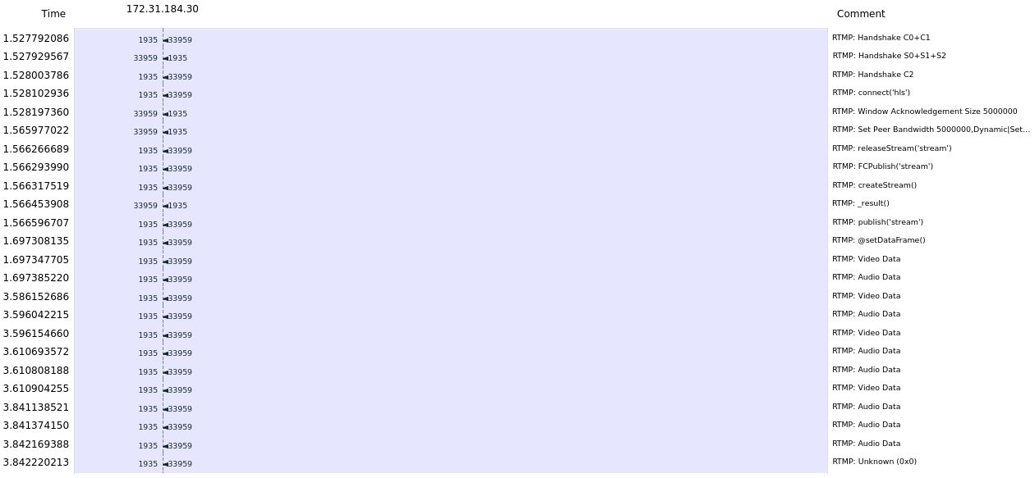
Imagem 17 – Flow Graph. Intervalo de tempo de 1.52s a 3.84s.

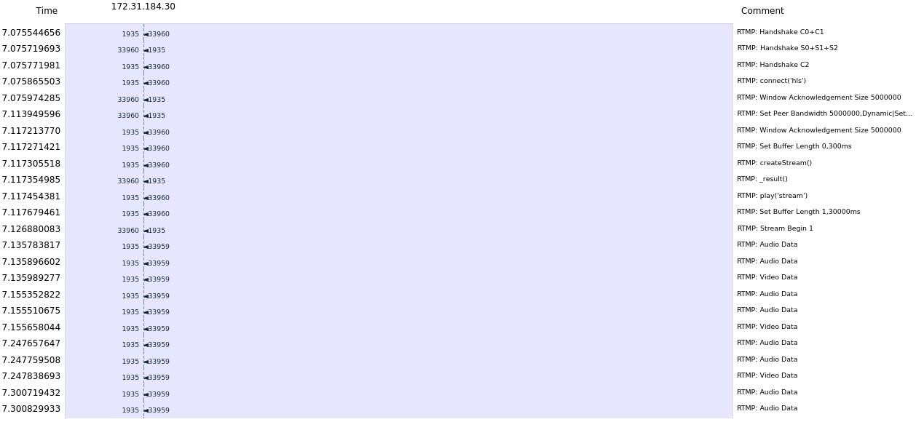
Imagem 18 – Flow Graph. Intervalo de tempo de 7.07s a 7.30s.

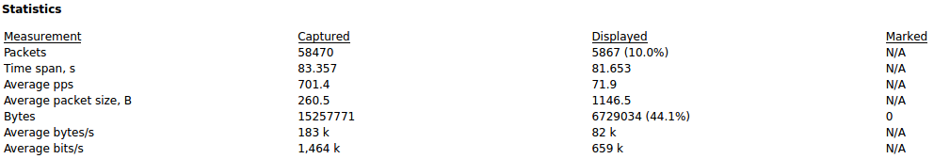
Imagem 19 – Resumo da transmissão de pacotes.

Pacotes e portas por IP:

Topic / Item Count Rate (ms) Percent Burst rate Burst start
172.31.184.30 56308 0.6755 96.31% 24.4700 16.790
TCP 56308 0.6755 100.00% 24.4700 16.790
51680 2 0.0000 0.00% 0.0100 17.449
50189 4 0.0000 0.01% 0.0100 7.393
33960 1755 0.0211 3.12% 0.2000 18.844
33959 24891 0.2986 44.21% 12.1800 16.790
1935 29656 0.3558 52.67% 12.2300 16.790

Realizando a stream do MPEG-DASH

Para executar a stream do protocolo MPEG-DASH foi necessário utilizar a ferramenta Ffmpeg, utilizando a seguinte linha de comando:

ffmpeg -re -i /home/nothereboy/Documents/Nginx_Server_Streamming_Files/hls/live/Serenity.mp4 -vcodec libx264 -g 30 -acodec aac -strict -2 -f flv rtmp://172.31.184.30/dash/stream

Por prova de conceito, foi visualizada a pasta /tmp/dash/ para verificar se os arquivos da stream estavam sendo gerados realmente.

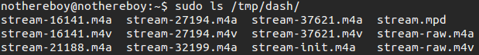
Imagem 20 – Arquivos gerados pelo FFmpeg.

Resultados da stream do MPEG-DASH

Foram obtidos os seguintes metadados após a execução do FFmpeg:

major_brand : isom
minor_version : 1
compatible_brands: isomavc1
date : 2005
genre : Trailer
artist : Universal Pictures
title : Serenity - HD DVD Trailer
encoder : Lavf56.4.101
Stream #0:0(und): Video: h264 (libx264) ([7][0][0][0] / 0x0007), yuv420p, 1280x720, q=-1--1, 23.98 fps, 1k tbn, 23.98 tbc (default)
creation_time : 2007-05-30 05:20:31
handler_name : GPAC ISO Video Handler
encoder : Lavc56.1.100 libx264
Stream #0:1(und): Audio: aac ([10][0][0][0] / 0x000A), 48000 Hz, stereo, fltp, 128 kb/s (default)
creation_time : 2007-05-30 05:20:34
handler_name : GPAC ISO Audio Handler
encoder : Lavc56.1.100 aac
Stream mapping:
Stream #0:0 -> #0:0 (h264 (native) -> h264 (libx264))
Stream #0:1 -> #0:1 (aac (native) -> aac (native))

video:4171kB audio:326kB subtitle:0kB other streams:0kB global headers:0kB muxing overhead: 0.588748%
[libx264 @ 0x2480580] frame I:25 Avg QP:16.77 size: 53280
[libx264 @ 0x2480580] frame P:231 Avg QP:22.65 size: 10809
[libx264 @ 0x2480580] frame B:246 Avg QP:26.75 size: 1797
[libx264 @ 0x2480580] consecutive B-frames: 28.5% 15.9% 7.8% 47.8%
[libx264 @ 0x2480580] mb I I16..4: 24.3% 62.9% 12.9%
[libx264 @ 0x2480580] mb P I16..4: 5.8% 15.2% 0.8% P16..4: 28.9% 6.6% 3.1% 0.0% 0.0% skip:39.7%
[libx264 @ 0x2480580] mb B I16..4: 0.2% 0.3% 0.0% B16..8: 21.2% 1.0% 0.2% direct: 0.5% skip:76.6% L0:41.3% L1:53.8% BI: 5.0%
[libx264 @ 0x2480580] 8x8 transform intra:67.2% inter:80.5%
[libx264 @ 0x2480580] coded y,uvDC,uvAC intra: 35.5% 35.7% 13.0% inter: 8.1% 8.3% 0.4%
[libx264 @ 0x2480580] i16 v,h,dc,p: 43% 30% 11% 17%
[libx264 @ 0x2480580] i8 v,h,dc,ddl,ddr,vr,hd,vl,hu: 31% 20% 26% 3% 4% 4% 4% 4% 4%
[libx264 @ 0x2480580] i4 v,h,dc,ddl,ddr,vr,hd,vl,hu: 29% 25% 13% 5% 6% 6% 6% 5% 5%
[libx264 @ 0x2480580] i8c dc,h,v,p: 64% 17% 16% 3%
[libx264 @ 0x2480580] Weighted P-Frames: Y:7.8% UV:3.9%
[libx264 @ 0x2480580] ref P L0: 75.4% 12.6% 8.9% 3.1% 0.0%
[libx264 @ 0x2480580] ref B L0: 90.6% 8.4% 1.0%
[libx264 @ 0x2480580] ref B L1: 95.6% 4.4%
[libx264 @ 0x2480580] kb/s:1631.81

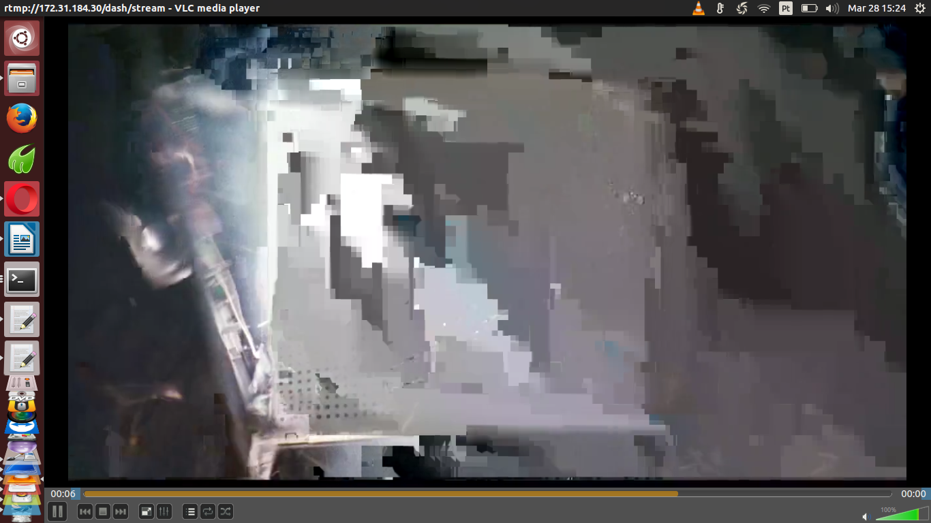
Imagem 21 – Stream sendo carregada.

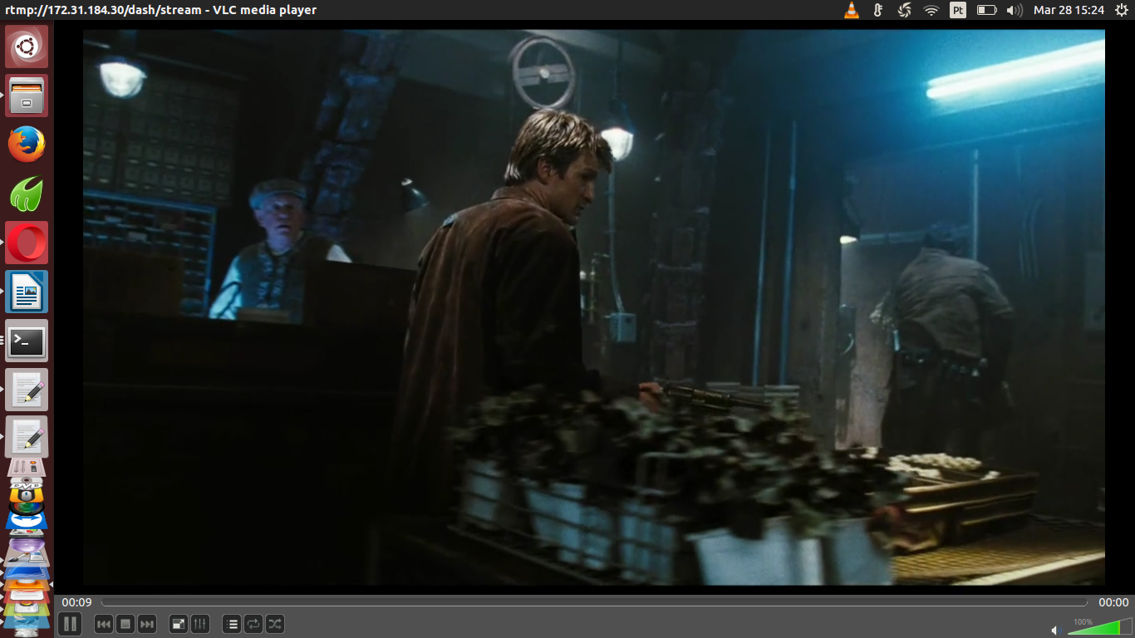
Imagem 22 – Stream carregada.

Análise dos resultados da stream utilizando o protocolo MPEG-DASH

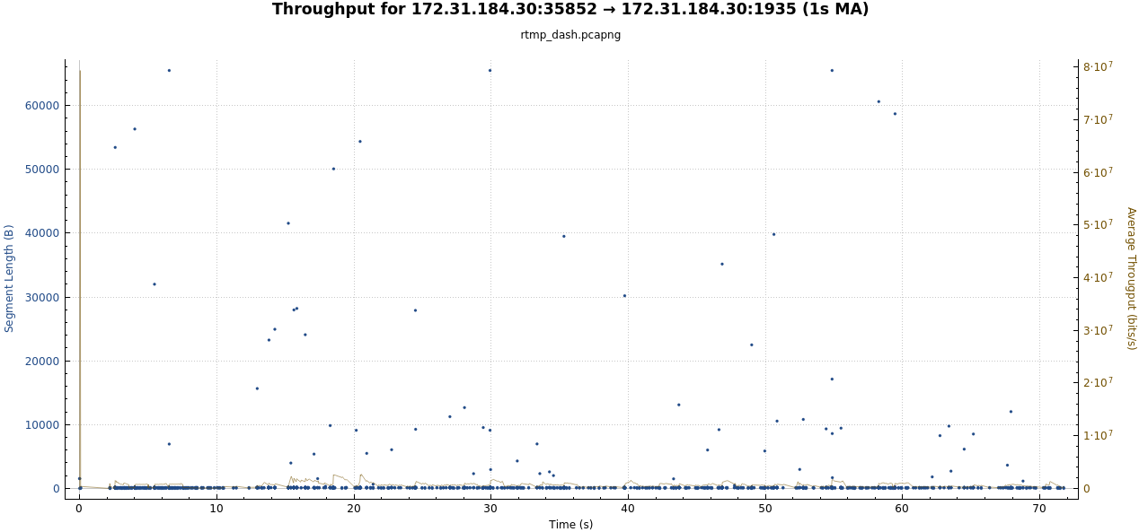
Imagem 23: Vazão do streaming do servidor para o cliente.

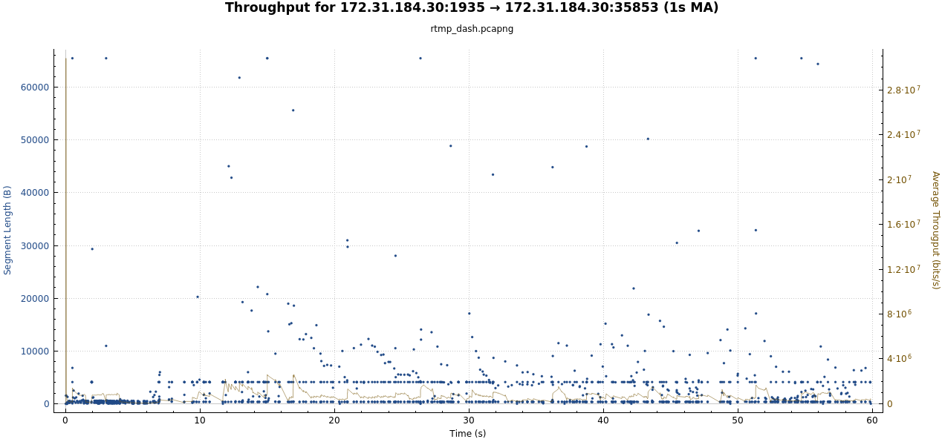
Imagem 24 – Zoom da vazão do streaming do servidor para o cliente.

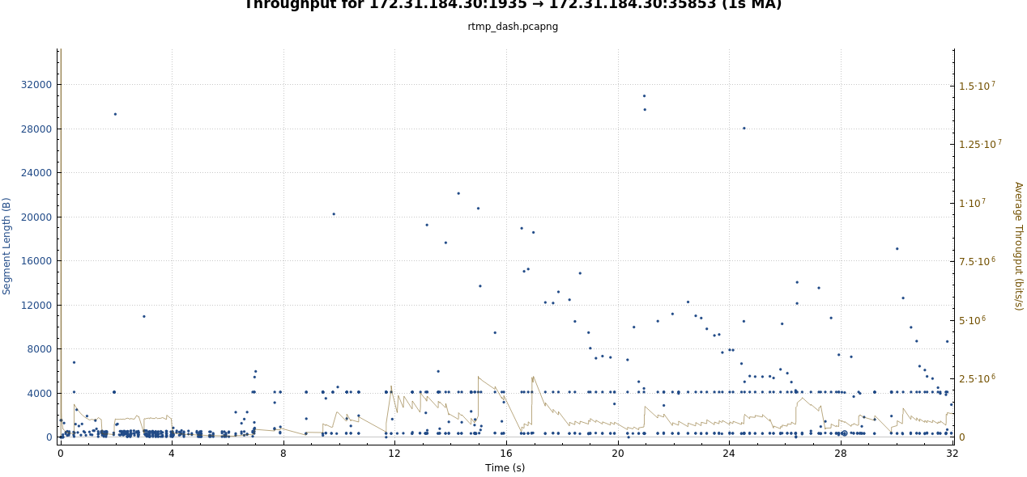
Imagem 25 – Maior zoom da vazão do streaming do servidor para o cliente.

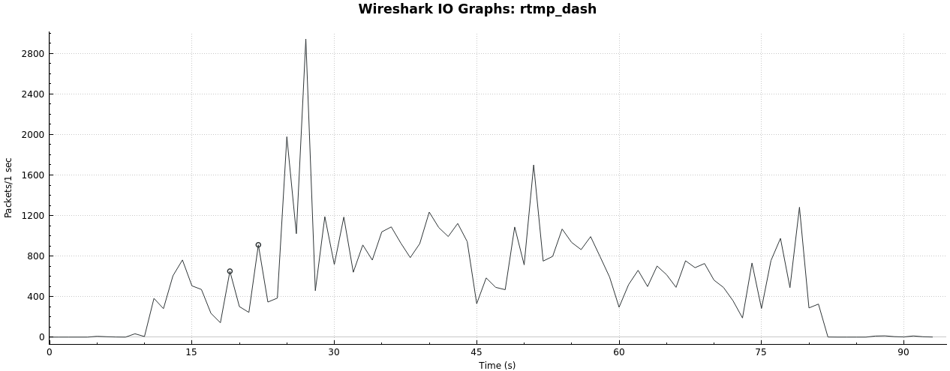
Imagem 26 – Gráfico de I/O.

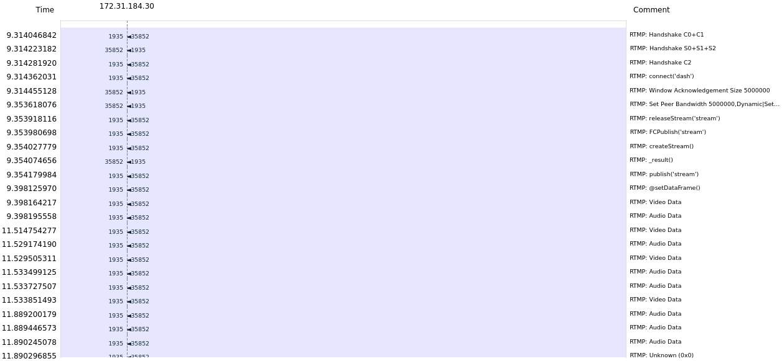
Imagem 27 – Flow Graph para a inicilização do servidor. Intervalo de tempo de 9.31s a 11.89s.

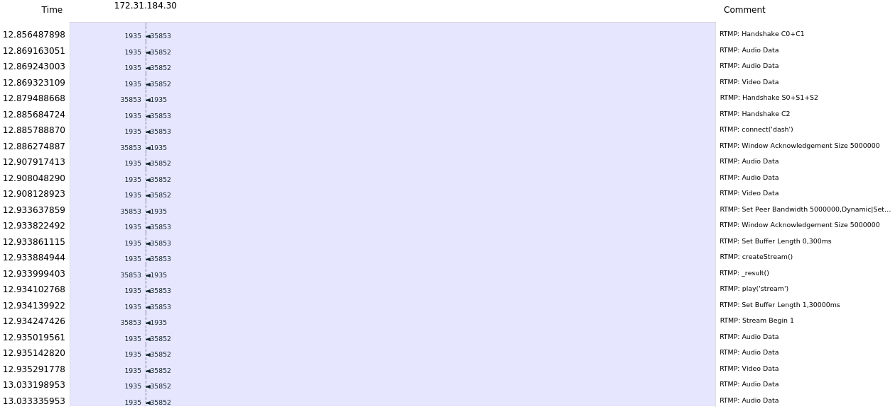
Imagem 28 – Flow Graph para a inicilização da stream. Intervalo de tempo de 12.85s a 13.03s.

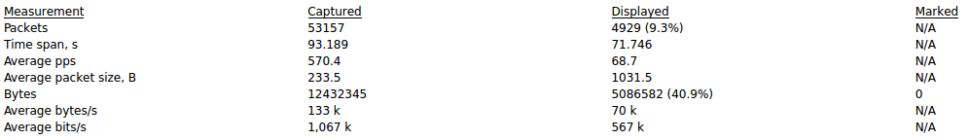
Imagem 30 – Resumo da transmissão de pacotes.

Topic / Item Count Rate (ms) Percent Burst rate Burst start
172.31.184.30 52912 0.5678 99.54% 16.2600 27.752
TCP 52912 0.5678 100.00% 16.2600 27.752
35853 1393 0.0149 2.63% 0.1600 15.166
35852 23106 0.2479 43.67% 7.8100 27.752
1935 28413 0.3049 53.70% 8.3900 27.752

Comparação entre protocolos

Foi, então, realizada um request simultâneo da stream de cada um dos protocolos estudados: RTMP, HLS e MPEG-DASH.
Foram utilizados os programas VLC, para a visualização do stream, e o Wireshark para a análise da stream.

Resultado da transmissão RTMP:

Tentativas

Foi realizado, por enquanto sem sucesso (aparecia o seguinte erro quando tentava abrir o stream no navegador: “error loading player no playable sources found”), a visualização do streaming através de um navegador, mas as configurações não estão permitindo ainda a exibição da stream, com o servidor rodando. Para que seja possível realizar tal operação, até onde eu pesquisei, é necessária a utilização de um plugin java, chamado jwplayer.js e alguns módulos que trabalharão em conjunto com o jwplayer, sendo eles o jwplayer.flash.swf e o jwplayer.html5.js.

Para que seja possível visualizar o plugin é necessário que seja chamado através de um html. Sendo assim, o arquivo streaming.html será configurado como se segue:

<!DOCTYPE HTML>
<html>
<head>
<meta http-equiv="Content-type" content="text/html; charset=utf-8">
<title> Live 1 - 1080p</title>

<script type="text/javascript" src="jwplayer.js"></script>
</head>

<body>
<script type="text/javascript" src="/jwplayer/jwplayer.js"></script>
<div id="myElement">Loading the player...</div>

<script type="text/javascript">
jwplayer("myElement").setup({
file: "rtmp://192.168.0.10:1935/hls/stream/flv:1080"
});
</script>
</body>
</html>

A escrita do código html foi feito de acordo com duas referências: How To Stream Videos With Nginx and JWPlayer on CentOS 6 [8] e Nginx-RTMP - 2a - Configure and do your first test Stream [9]. Já a configuração do jwplayer pode ser encontrada em [10].

Os arquivos acima citados podem ser encontrados em [11].

Importante

Para o protocolo HLS[13]:

Capture webcam on /dev/video0 and stream it to nginx :

ffmpeg -re -f video4linux2 -i /dev/video0 -vcodec libx264 -vprofile baseline -acodec aac -strict -2 -f flv rtmp://localhost/show/stream

Stream file example-vid.mp4

ffmpeg -re -i example-vid.mp4 -vcodec libx264 -vprofile baseline -g 30 -acodec aac -strict -2 -f flv rtmp://localhost/show/stream

Stream another rtmp stream :

ffmpeg -i rtmp://example.com/appname/streamname -vcodec libx264 -vprofile baseline -acodec aac -strict -2 -f flv rtmp://localhost/show/stream

Referências

[1] https://www.youtube.com/watch?v=t8ebB9Pxb2s → Streaming HLS and DASH with NGINX | Verizon. Acesso em 25/03.
[2] https://www.viddler.com/blog/cracking-the-code-on-video-live-streaming-vs-video-on-demand/ → Live Streaming vs Video On-demand (VOD). Acesso em 25/03.
[3] http://www.streamingvideoprovider.co.uk/kb/index.php/article/what-is-the-difference-between-live-streaming-and-on-de → What Is The Difference Between Live Streaming And On-Demand Streaming? Acesso em 25/03.
[4] https://github.com/arut/nginx-rtmp-module/wiki/Directives#pull → Directives. Acesso em 25/03.
[5] https://developer.mozilla.org/en-US/docs/Web/HTTP/Basics_of_HTTP/MIME_types → MIME types. Acesso em 27/03.
[6] http://whatis.techtarget.com/fileformat/TS-HDTV-sample-file-Transport-Stream-MPEG-2-video-str eam → TS File Format . Acesso em 27/03.
[7] https://docs.oracle.com/cd/E13158_01/alui/wci/docs103/devguide/tsk_pagelets_settingcaching_http cachecontrol.html → Setting HTTP Caching Headers – Cache-Control. Acesso em 27/03.
[8] https://www.digitalocean.com/community/tutorials/how-to-stream-videos-with-nginx-and-jwplayer-on-centos-6 → How To Stream Videos With Nginx and JWPlayer on CentOS 6. Acesso em 25/03.
[9] https://www.youtube.com/watch?v=eg69VD2VUo8 → Nginx-RTMP - 2a - Configure and do your first test Stream . Acesso em 26/03.
[10] https://github.com/jwplayer/jwplayer → JW Player. Acesso em 26/03.
[11] https://videos.cdn.mozilla.net/uploads/air_mozilla/players/jwplayer6/ → Index of jwplayer6. Acesso em 25/03.
[12] https://ffmpeg.org → FFmpeg. Acesso em 27/03.
[13] https://docs.peer5.com/guides/setting-up-hls-live-streaming-server-using-nginx/ → Setting up HLS live streaming server using NGINX + nginx-rtmp-module on Ubuntu. Acesso em 26/03.
[14] https://www.ffmpeg.org/ffmpeg-codecs.html#Video-Encoders → FFmpeg Codecs Documentation. Acesso em 27/03.
[15] https://ffmpeg.org/pipermail/ffmpeg-user/2015-June/026945.html → ffmpeg -g option. Acesso em 27/03.

[] https://github.com/arut/nginx-rtmp-module/issues/758 → Perfect FFMPEG configuration to publish on RTMP Nginx #758. Acesso em 25/03.
[] https://docs.peer5.com/guides/setting-up-hls-live-streaming-server-using-nginx/ → Setting up HLS live streaming server using NGINX + nginx-rtmp-module on Ubuntu. Acesso em 25/03.

[99] https://serversforhackers.com/nginx-caching → Nginx Caching.
[99] https://licson.net/post/setting-up-adaptive-streaming-with-nginx/ → Setting Up Adaptive Streaming with Nginx.
[99] https://gist.github.com/plentz/6737338 → Best nginx configuration for improved security(and performance). Acesso em 25/03.
[99] https://blog.streamroot.io/encode-multi-bitrate-videos-mpeg-dash-mse-based-media-players-22/ → HOW TO ENCODE MULTI-BITRATE VIDEOS IN MPEG-DASH FOR MSE BASED MEDIA PLAYERS (2/2). Acesso em 28/03.

